اسئلة مراجعة / العلوم العامة
ب.بيت عوا/س الصف الرابع الاساسي الاسم : .......................
------------------------------------------------------------------------------------------------------
ضعي اشارة ( √ ) أمام العبارة الصحيحة و إشارة ( × ) أمام العبارة الخاطئة :
1 – مغذيات البناء تحتوي على اللحوم كالأسماك و الدجاج و تحتوي على البقوليات و البيض و الحليب. ( )
2 – تقسم مصادر الغذاء إلى قسمين : نباتي و حيواني . ( )
3 – ينتمي الأفوكادو إلى مجموعة الطاقة. ( )
4 – سميت مجموعة الوقاية بهذا الاسم لأنها تقي الجسم من الأمراض . ( )
5 – أغذية البناء تساعد على النمو و تعويض الأنسجة التالفة . ( )
6 – أكبر مجموعة في الهرم الغذائي هي مجموعة الوقاية. ( )
7 – الهرم الغذائي يساعدنا في تحديد الكميات التي نحتاجها من الغذاء. ( )
8 – وجبة المجدرة ليست وجبة غذائية متوازنة . ( )
9 – أصغر مجموعة غذاء في الهرم الغذائي هي مجموعة " الدهون و الزيوت " . ( )
10 – يحفظ المشمش و العنب بطريقة التجفيف . ( )
11 – طرق حفظ الأطعمة هي : التجفيف و التعليب و التمليح أو التخليل . ( )
12 – يجب علينا أن ننتبه لتاريخ صلاحية الأطعمة قبل تناولها حتى لا تتسبب لنا بالأمراض . ( )
13 – عملية التنفس هي عملية تحويل الطعام من قطع كبيرة إلى قطع صغيرة . ( )
14- الفم و البلعوم و المريء و المعدة و الأمعاء الدقيقة و الغليظة و الشرج هي أجزاء الجهاز الهضمي . ( )
15 – الأسنان اللبنية هي أسنان تظهر عند الإنسان البالغ . ( )
16 – الأسنان الدائمة عددها 32 سناً. ( )
17 – تتكون الأسنان اللبنية من 8 أضراس + 4 أنياب + 8 قواطع و بذلك يصبح مجموعها 20 سناً . ( )
18 – الأسنان الدائمة تحتوي على الضواحك بينما الأسنان اللبنية لا تحتوي على الضواحك . ( )
19 – الجهاز الهضمي في جميع الكائنات الحية متشابه . ( )
20 – إذا حدث تسوس في أسناني ، فلا ضرورة للذهاب إلى الطبيب . ( )
21 – السمنة و النحافة مرضان يصيبان الجهاز التنفسي . ( )
22 – أكسر الأشياء الصلبة بأسناني . ( )
23 – أهتم بنظافة أدوات الطعام . ( )
24- أتناول البوظة بعد تناول الطعام الساخن مباشرة . ( )
25 – أتناول طعامي و أنا ألعب . ( )
س2) : أكملي الفراغ بالكلمة المناسبة:
( يرتفع / يهبط / يضيق / يتسع / الشهيق / الزفير / الأكسجين / ثاني أكسيد الكربون )
الشكل المجاور يمثل عملية ...........................  و فيها .............. الصدر و .................. الحجاب الحاجز و يدخل غاز ..................... إلى الرئتين | 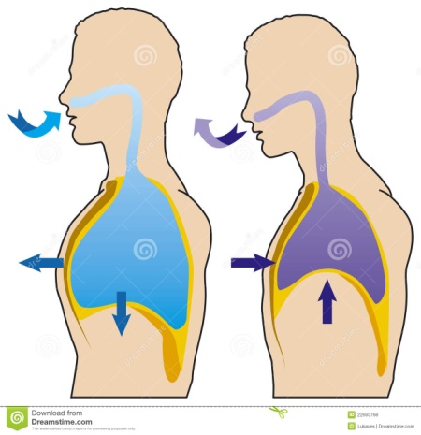 | الشكل المجاور يمثل عملية ...........................  و فيها .............. الصدر .................. الحجاب الحاجز و يخرج غاز ..................... من الرئتين | 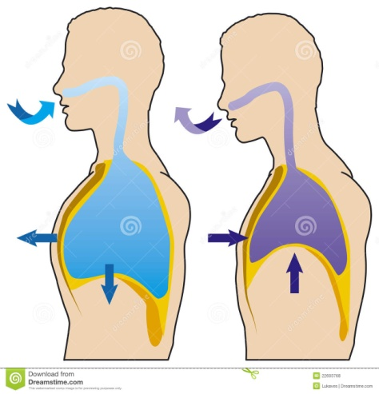

س3) : اكتبي أجزاء الجهاز التنفسي بالترتيب :
....................................................................................................................................................................
س4) : وفقي بين الكلمات في العمود الأول و ما يناسبها في العمود الثاني :
العمود الأول | العمود الثاني
الأنف  الرئتان  البلعوم  الحنجرة | تبادل الغازات  ترطيب الهواء و تنقيته من الغبار  تسهل دخول الهواء إلى القصبة الهوائية  ممر مشترك للغذاء و الهواء
س5) : أعلل ( أبين السبب ) :
1 – استنشق الهواء النقي في الصباح الباكر .
...........................................................................
2 – علينا التنويع في الغذاء و عدم تناول نوع واحد فقط .
.........................................................................
س6) اكتبي مراحل عملية الهضم :
......................................................
......................................................
................................................
..........................................
مع الأمنيات بالتوفيق و النجاح

